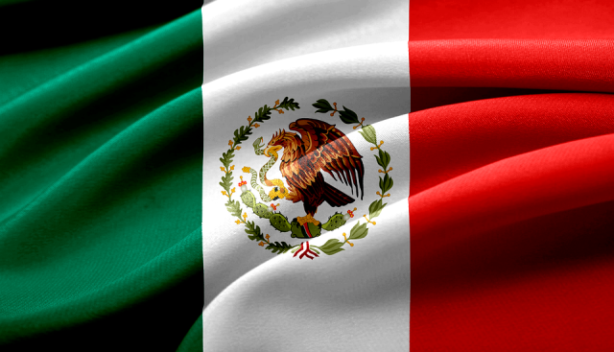
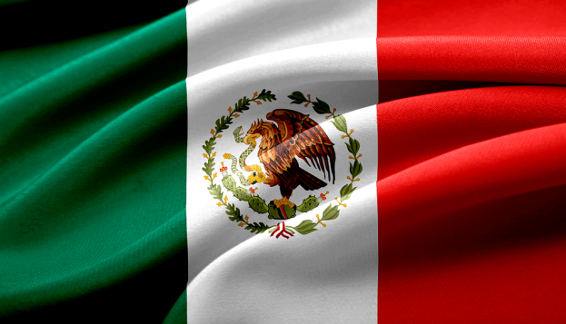

Spotkanie
z Kuchniami Świata

Firma Gastro Team
zaprasza w dniu 08.11.2023 na potrawy
z kuchni Meksykańskiej serwowane będą:

W menu:
Zupa – meksykańska
Chili con carne
Chili sin carne
Surówka z kapusty po meksykańsku

i inne meksykańskie przysmaki

